2013年黄陂区部分学校三月月考
思想品德试题
一、选择题：（30分）
1、2012年4月16日，全国“关爱他人、关爱社会、关爱自然”志愿服务活动启动仪式在武汉市举行。该活动的启动将进一步增强社会的责任使命感，在全社会大力兴起践行雷锋精神、开展志愿服务的热潮。这启示我们：
①每个人都应该具有良好的社会责任意识 ②热心公益，能使自身的价值在奉献中得以提升
③承担责任是赢得社会赞誉和奖励的需要 ④主动为国分忧、勇担重任是我们义不容辞的责任
A、①②③ B、①③④ C、②③④ D、①②④[来源:Z。xx。k.Com]
2、2012年2月4日，温家宝总理在广东考察时，重提邓小平20年前的南方谈话，“不改革开放只能是死路一条”。并强调解决所有问题的关键依然是改革开放。之所以这样说是因为：
A、改革开放是我国现阶段的中心工作 B、改革开放能使我国迅速赶超发达国家
C、改革完善和发展了社会主义制度，开放给我国社会注入了生机和活力[来源:学#科#网]
D、改革开放是鼓舞我们团结互助、战胜强敌与困难的精神动力
3、首尾分离300载，隔海相望60年的中国古代水墨山水画“富春山居图”在两岸同胞的共同努力下，于2011年6月1日在中国台北故宫博物院合璧展出。经两岸各方共同努力促成的这次展览，洋溢着台湾和大陆割不断的情愫。以下说法正确的是：
①实现祖国的完全统一是中华民族的根本利益所在 ②坚持一个中国原则是两岸关系和平发展的政治基础
③民族文化是民族精神的精髓 ④两岸统一是中华民族走向伟大复兴的历史必然
A、①②③ B、①②④ C、①③④ D、②③④
4、我国实行对外开放，发展对外经济关系，必须始终坚持的“根本基点”是：
A、平等互利 B、独立自主，自力更生 C、和平共处 D、互利互赢
5、在436平方公里的土地上，联通东湖、沙湖、北湖、杨春湖、严东湖、严西湖6个湖泊，并通过港渠与长江相连，实现引江济湖、湖湖连通。这个被称之为“大东湖生态水网工程”的项目，在2011年“十一”前夕以楚河汉街通航开街为标志，迈出了重要的一步。武汉做大做活“水文章”：
①是贯彻落实科学发展观的内在要求，有利于改善生态环境 ②表明武汉只重视环境，而忽视经济建设
③表明武汉认识到保护和改善环境就是保护和发展生产力 ④需要投入大量人力、物力、财力，得不偿失
A、①③ B、①② C、③④ D、②④
6、我国1100多种新型材料中，有80%是在空间技术的牵引下研制完成的。空间技术正广泛运用于通信、医疗等行业，改变着人们的生活。通过上述材料，我们可以感受到：
①我们实施科教兴国战略取得辉煌成就 ②我国科技水平已处于世界领先地位
③合作能激发创造性，是事业成功的土壤 ④创新精神是一个国家发展的不竭动力
A、①③ B、②③ C、①④ D、②④
7、近期，中国与周边某些邻国因领土领海主权分歧加剧，这些新闻事件在短时间内引发中国民间爱国主义情绪集中爆发。爱国主义是：
A、团队精神的核心 B、中华民族精神的核心 C、集体主义的核心 D、先进文化的核心
8、作为当代的中学生，在感受经济生活巨大变化的同时，也应了解我国的基本经济制度。我国社会主义经济制度的基础是：
A、国有经济 B、多种所有制经济 C、外资经济 D、公有制
9、至“十二五”末，武汉市将投入超过100亿元建立全市一体的大救助管理体系，改善养老、社会救助、社会保障等民生问题，30余万各类困难群众将从中受益。这些举措：
①有利于维护公平正义 ②能消灭城乡差异 ③有利于构建和谐社会 ④能够实现共同富裕
A、①④ B、②④ C、②③ D、①③[来源:学&科&网]
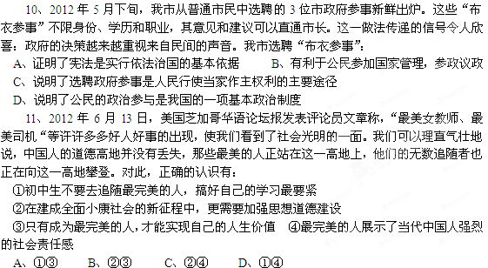12、焦裕禄、孔繁森、吴天祥……一个个廉洁奉公、大公无私的模范人物，正逐渐走进广大中小学生的内心世界。目前，武汉市各中小学积极开展的廉政文化进校园活动：
A、是加强社会主义思想道德建设的需要 B、是继承传统文化，抵御外来文化的要求
C、是社会主义精神文明建设的根本任务 D、是大力发展教育和科学事业的关键
13、下列选项中属于精神文明创建活动的有：
①实施中部崛起战略 ②感动湖北人物评选 ③武汉举办经典诵读活动 ④武汉至巴黎的直航航线开通
A、②③ B、①④ C、②④ D、①③
14、把中国建设成为“富强民主文明和谐的社会主义现代化国家”指的是我国各族人民的：
A、最高理想 B、第二步战略目标 C、共同理想 D、根本任务
15、中国科学院院士、绕月探测工程总设计师孙家栋在接受采访时说，航天事业要靠集体这么一个团队，团队精神是非常重要的。团队精神之所以重要，是因为：
A、只有具备了团队精神，才能形成文明和谐、团结高效的集体，推动社会进步
B、个人的智慧和力量是无限的，但是离开集体就不会有任何成就
C、只要具备了团队精神，事业就一定能成功
D、团队精神就是集体主义精神，是我国战胜一切艰难险阻的不竭力量之源

二、非选择题：（10分）
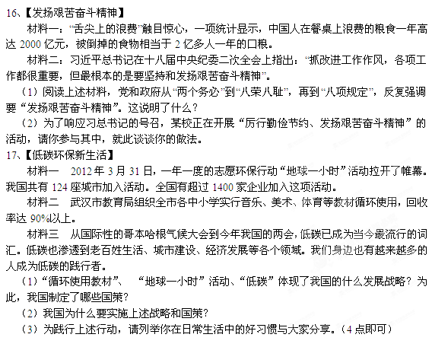

[来源:学科网ZXXK]
[来源:学科网ZXXK]

